Chủ đề: [Giải toán 6 sách kết nối tri thức với cuộc sống] tập 2 - Bài 38. Dữ liệu và thu thập dữ liệu. (Chương 9 - Dữ liệu và xác suất thực nghiệm).
Dưới đây Đọc tài liệu xin gợi ý trả lời Tranh luận trang 72 SGK Toán lớp 6 Tập 2 sách Kết nối tri thức với cuộc sống theo chuẩn chương trình mới của Bộ GD&ĐT:

Giải Tranh luận trang 72 Toán lớp 6 Tập 2 Kết nối tri thức
Câu hỏi : Người ta muốn thống kê số người tham gia giao thông vượt đèn đỏ trong một ngày tại một ngã tư. Vuông và Tròn đề xuất cách thu thập dữ liệu như sau:
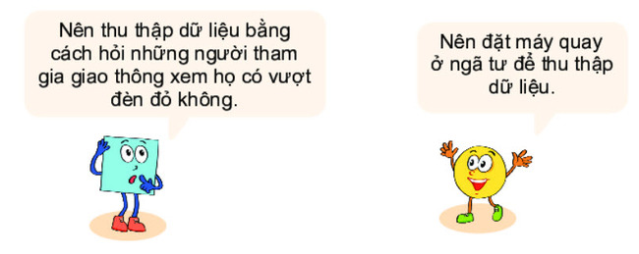
Theo em, cách nào tốt hơn? Vì sao?
Giải
Bạn Tròn có cách tốt hơn vì khi đặt máy quay thì mất ít thời gian hơn và biết được chính xác số người vượt đèn đỏ hơn.
Cách của bạn Vuông phải hỏi từng người sẽ mất nhiều thời gian và họ có thể khai báo sai sự thật, đồng thời không thể hỏi hết được những người đi qua ngã tư đó.
-/-
Vậy là trên đây Đọc tài liệu đã hướng dẫn các em hoàn thiện phần giải toán 6: Tranh luận trang 72 Toán lớp 6 Tập 2 Kết nối tri thức. Chúc các em học tốt.

